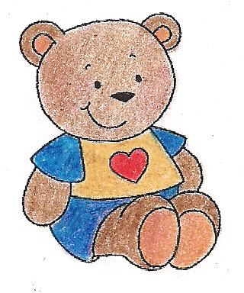WYPRAWKA 3 –LATKA

- pościel – duża poszwa z kocem
- piżamka
- pasta do zębów, szczoteczka i kubek
- ręcznik mały
- kapcie na rzepy
- ubranko na zmianę w woreczku
(powyższe rzeczy należy podpisać)
- chusteczki w kartoniku
- chusteczki mokre

